TP1 LINUX : COMMANDES DE BASE

Lorsque vous êtes connecté avec Terminal, vous obtenez un prompt du type :
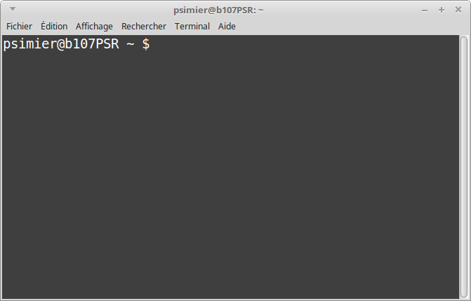
Cela signifie que vous travaillez sur la machine b107PSR en tant que psimier, que vous êtes dans votre répertoire personnel (~), que vous êtes un utilisateur normal : prompt $ (pour un administrateur le prompt est #) .
Vérifiez que vous êtes bien dans votre répertoire personnel lorsque vous ouvrez un terminal.
Commande utilisée pour la vérification :
pwd (Print Working Directrory)
En cas de difficulté dans l’utilisation d’une commande vous devez utiliser l’aide en ligne. Sous Linux vous appelez cette aide par la commande “man nom de commande”.
Utiliser les flèches pour se déplacer
Pour passer à la page suivante, tapez “espace”,
pour reculer tapez la touche 'b'
pour sortir tapez “q”.
En utilisant man donnez la signification des commandes suivantes
Commande | Signification
ls | Liste le contenu d’un répertoire
cd | Changer de répertoire
echo | Afficher une ligne de texte (attention aux caractères spéciaux : « ‘ * ? etc)
cat | Concaténer et afficher sur la sortie standard
pwd | Afficher le répertoire actuel
sleep | Mettre le processus en pause pour un temps donné
wc | Afficher le nombre de lignes, mots et octets contenus dans les fichiers dont les noms sont donnés en argument

Positionnez-vous sous la racine et visualisez son contenu.
cd / puis ls -l
Positionnez-vous dans votre répertoire et visualisez son contenu.
cd puis ls-l
Positionnez vous sur le répertoire “parent”. visualiser son contenu.
cd .. puis ls -l
Positionnez vous sur un répertoire “frère”. Visualiser son contenu.
cd ../apacot puis ls-l
Donnez le chemin complet depuis la racine jusqu’à votre répertoire.
/home/USERS/ELEVES/SNIR2019/msoulard/

LES FICHIERS

En utilisant la commande man, compléter le tableau suivant :

Commande | Signification
find | Retrouver dans un répertoire, ou une liste de répertoires, un fichier
grep | Afficher toutes les lignes des fichiers données en argument, ou sur l’entrée standard, contenant une chaîne de caractères elle aussi donnée en argument
cp | Copier des fichiers ou des répertoires
rm | Effacer des fichiers ou des répertoires
tail | Afficher le nombre de dernières lignes d’un fichier ou de l’entrée standard (tail -n 3 /var/log/syslog)
head | Afficher le nombre de premières lignes d’un fichier ou de l’entrée standard (head -n 3 /var/log/syslog)
mv | Déplacer en renommant des fichiers
sort | Trier par ordre alphabétique l’entrée standard

Créez un répertoire operating system
Dans ce répertoire créez un fichier texte en utilisant l’éditeur « nano ».
et qui contient le texte suivant :
Les formes juridiques les plus connues qui portent une entreprise sont :
- les sociétés : lorsque l'entreprise est portée par plusieurs associés (société anonyme, société par actions simplifiée, société à responsabilité limitée, société civile professionnelle) ;
- les associations ou coopératives : lorsque l'objet social de l'entreprise présente certaines caractéristiques (notamment l'absence de but lucratif) ;
- les structures individuelles : lorsque l'entreprise est portée par un individu seul (auto-entrepreneur, profession libérale, artisan, entreprise individuelle, EURL).

Copier votre fichier “texte” en text1, text2, text3, tex4, text5, text6 ____________________________________

Affichez le contenu du répertoire operating system ________________________________________________________
Détruisez le fichier text3
_____________________________________________________________________
Détruisez en une seule commande les fichiers text2, text4
___________________________________________
Affichez les trois premières lignes du fichier text1 ________________________________________________
Affichez la dernière ligne du fichier text5 _______________________________________________________
Recherchez dans le fichier “text1” le mot “individu”
______________________________________________

Créez un fichier liste1 contenant la liste des fichiers de votre répertoire (redirection) __________________________________
Vérifiez votre opération ____________________________________________________________________
Donnez le nombre de fichiers sous votre répertoire (compter les mots) _______________________________________________
Visualisez toutes les caractéristiques du fichier liste1 : droit, taille, date de création
_______________________________________________

